 |  |  |  |  |  | 1C: Франчайзинг
 | 
 |  | Информационные системы и консалтинг |  |  | 410005, г. Саратов, ул. Молочная, д. 5/13, оф. 12/2
тел./факс 79-36-36 многоканальный
E-mail: okp@it-saratov.ru

Техническое задание

Дата заявки | 24.08.2022 | Принял | Кривопатря А.А. | Исполнитель
 | ООО "СЭПО-ЗЭМ"
Краткое содержание | Формирование заказов на перемещение обособлено под этап производства, с автоматическим созданием корректировки назначения при проведении перемещения со свободного остатка.
Конфигурация | 1С:ERP Управление предприятием 2

- Пользовательская часть.
1. При формировании документа «Заказ материалов в производство» автоматически будет ставиться галочка «Обособленно», если для данного материала стоит действие «К обеспечению» в документе «Этап производства».
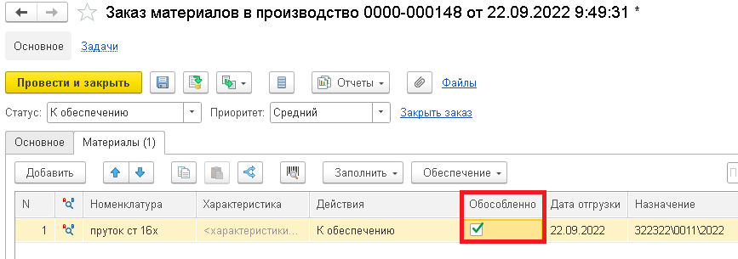
- При формировании документа «Заказ на перемещение» автоматически будет ставиться галочка «Обособленно», если для данного материала стоит действие «Обособленно» в документе «Заказ материалов в производство».
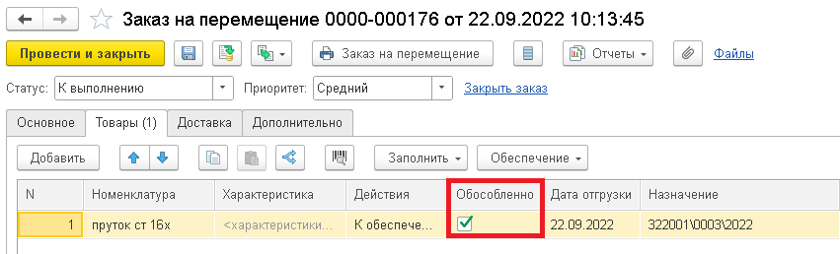
- При проведении документа «Заказ на перемещение» с действием «Отгрузить» для материалов, проводится автоматическая корректировка назначения (создание корректировки назначения свободного остатка).
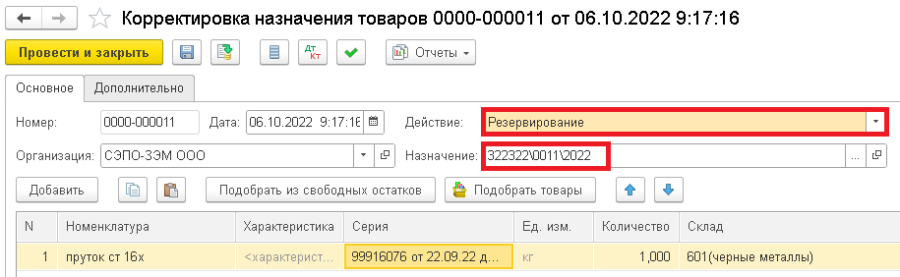
- Техническая часть.
1. При формировании документа «Заказ материалов в производство» автоматически ставить галочку «Обособленно» в табличной части, если для данного материала стоит действие «К обеспечению» в документе «Этап производства».

2. При формировании документа «Заказ на перемещение» автоматически ставить галочку «Обособленно», если для данного материала стоит действие «Обособленно» в документе «Заказ материалов в производство».
3. В табличной части в колонке «Доступно» при включенной галочке «Обособленно» отображать количество доступного свободного остатка материала (без назначения), чтобы система давала его отгрузить.
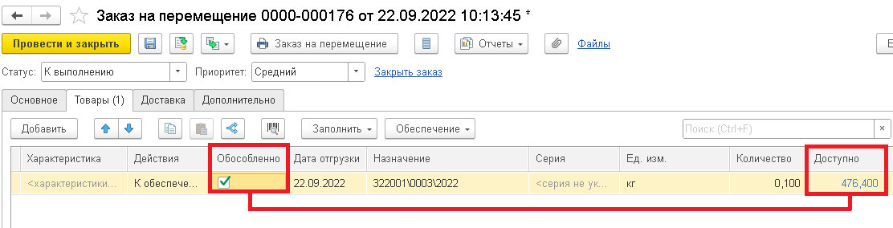
4. Если выбраны несколько серий материала в функционале «Указание серий», то в табличной части делать построчную разбивку по сериям.
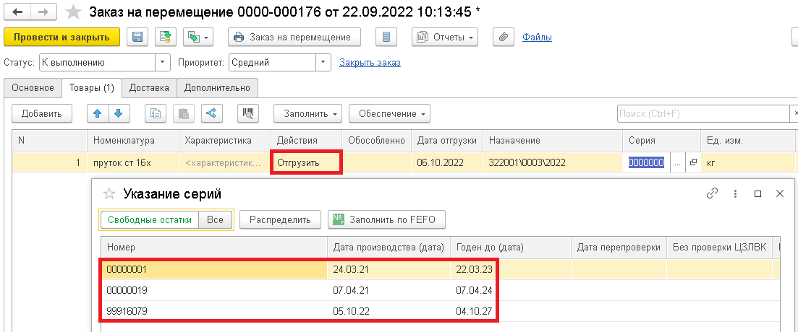
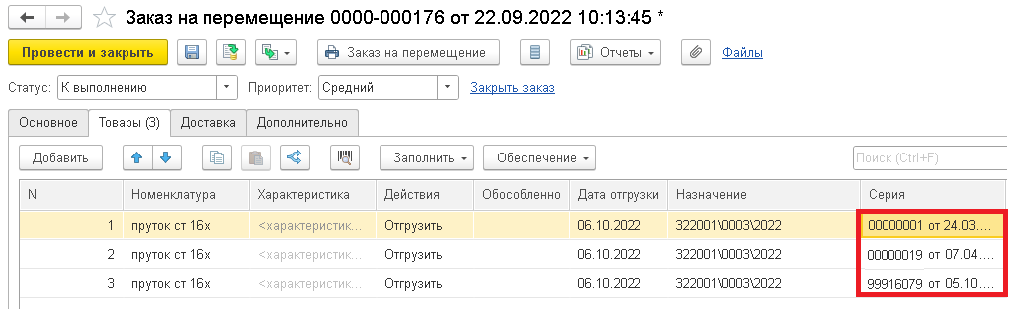
4. При проведении документа «Заказ на перемещение» автоматически формировать и проводить документ «Корректировка назначения товаров» для остатка материалов со склада под этот заказ, с переносом данных для заполнения с документа «Заказ на перемещение».
Данные в документе:
Организация: СЭПО-ЗЭМ ООО (переносить из документа «Заказ на перемещение»)
Действие: Резервирование (ставить по умолчанию, если документ формируется на основании «Заказа на перемещение»)
Назначение: переносить из документа «Заказ на перемещение»
Одноименные реквизиты в табличной части (номенклатуру, серию, количество и склад) переносить из документа «Заказ на перемещение»
Примечание: не открывать документ «Корректировка назначения товаров» пользователю, а только формировать и проводить его.
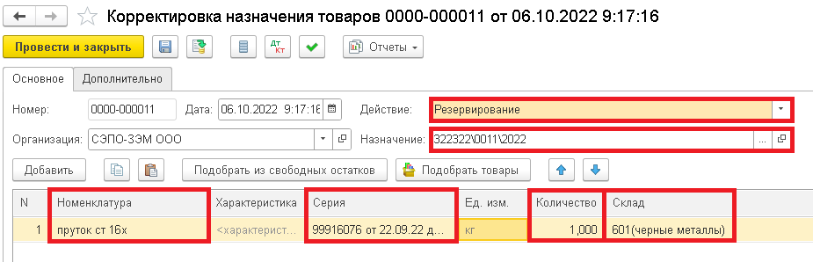
ЗАКАЗЧИК С ТЕХНИЧЕСКИМ ЗАДАНИЕМ ОЗНАКОМЛЕН, ЗАМЕЧАНИЙ НЕТ:
ЗАКАЗЧИК: ООО "СЭПО-ЗЭМ"
___________________________________
подпись расшифровка

